Тема: «Как дикие звери готовятся к зиме»
Цель: расширять знания детей о диких животных
Задачи:
- формировать представление о том, как дикие животные приспосабливаются к изменениям погодных условий.
- развивать речевую активность, творческое воображение, наблюдательность, смекалку;
- воспитывать эмоционально – эстетические чувства, понимание красоты природных явлений.
Методические приемы:
- наглядные: иллюстрации о животных, клип «Маленький ёжик»
- словесные: вопросы, художественное слово (стихи, загадки)
- практические: дидактические игры в электронном виде, эксперимент «Заяц на снежной полянке», игра «Поможем белочке»

Словарная работа: активизация в речи детей слов: берлога, нора, дупло, заготовки, шубка.

Индивидуальная работа:
- Отработка навыков построения правильных и полных ответов на вопросы.
- Отработка навыков работы с интерактивной доской.

Предварительная работа:
- Чтение стихов и рассказов о диких животных
- Беседы на тему: «Кто живет в лесу», «Дикие и домашние животные»
- Дидактические игры: «Четвертый лишний», «Опиши животное»
- Работа с интерактивной доской (обучение детей навыкам работы с доской)
- Рассматривание иллюстраций: «Дикие животные»

Ход занятия
Дети заходят в группу
- Какое время года сейчас? (осень)
- Какое время года скоро наступит?
- Как вы готовитесь к зиме?
- Я предлагаю вам сейчас попутешествовать по осеннему лесу?
- Вокруг себя обернись и в лесу очутись (дети поворачиваются)
(Воспитатель обращает внимание на шуршание)
- Ой, кто это пыхтит?
( подходим к столу, на котором оформлена поляна, открывает занавес)
- Посмотрите, кто здесь сидит…
- Кто это? (ёж)
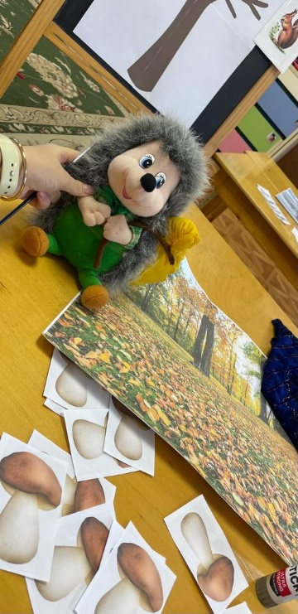
- Что случилось у тебя, ежик? (наклоняюсь к ежу)
- Еж говорит, что он еще совсем маленький и не знает как приготовиться к зиме.
- А вы знаете, как дикие животные готовятся к зиме? (да)
- Давайте расскажем ежу. А ты, ежик, слушай и запоминай, как разные звери готовятся к зиме, и как тебе нужно подготовиться.
(наклоняюсь к ежу)
- Еж говорит, что к нему прилетели листочки с загадками, а он не может их отгадать. Поможем ему?
- Возьмите каждый по одному листочку и пройдите на стульчики.
Дети садятся на стулья перед интерактивной доской
Загадки о диких животных
- На моем листочке написана цифра 1. Слушайте мою загадку:
Зубовато, серовато
По полю рыщет,
Телят, овец ищет
- Кто это, как вы считаете? (волк)
- Сабрина проверь, правильно мы отгадали загадку? ( работа ребенка у доски)
- Положи мой листик рядом с ежиком, листочки ему еще пригодятся.
- У кого цифра 2, подойди ко мне, послушай загадку:
Посмотрите-ка , какая,
Вся горю, как золотая,
Хожу в шубке дорогой
Хвост пушистый и большой
- Проверь, правильно ли ты отгадал ( работа ребенка у доски)
- Где третий лист ( у кого цифра 3). И для тебя есть загадка:
У косого нет берлоги,
Не нужна ему нора.
От врагов спасают ноги,
А от голода – кора
- Проверь, правильно ли ты отгадал. (работа у доски)
- Подойдите у кого лист с цифрой 4
Далеко до холодов,
Но не для потехи
Я несу к себе в дупло
Ягоды, орехи.
Чтоб зимой холодной
Мне не быть голодной.
- Проверь, правильно ли ты отгадал. (работа у доски)
- А вот и пятая загадка:
Я хозяин лесной
Просыпаюсь весной
А зимой под вьюжный вой
Сплю в избушке снеговой
- И последняя загадка:
- Подойдите у кого лист с цифрой 6
Лежала между ёлками
Подушечка с иголками.
Тихонечко лежала,
Потом вдруг убежала
- Проверь, правильно ли ты отгадал. (работа у доски)
- Это о тебе загадка, ежик.
- Вот видишь, ежик мы все загадки отгадали. Отнесите все листочки ежику, они ему будут нужны для подготовки к зиме.
Игра «Кто живет в лесу?»
- А сейчас посмотрите на картинку, и скажите, кто живет в лесу? (лиса, белка)
- Денис, проверь правильно ли вы ответили. (ребенок у доски)
- Скажите, как можно назвать этих животных одним словом. Какие они? (дикие животные)
- Почему их называют дикими? (они живут в лесу)
- Какие животные остались?
- Где они живут? (ответы детей)
- Послушайте, как животные готовятся к зиме, и ты ежик тоже внимательно слушай и смотри.
Презентация: «Как животные готовятся к зиме
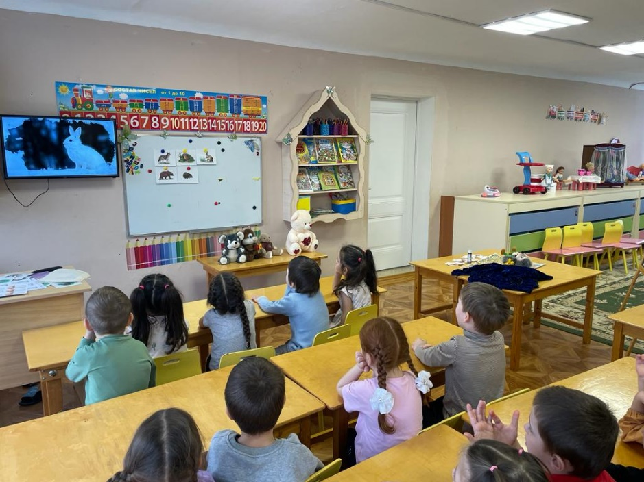
- А сейчас я приглашаю вас на полянку поиграть, а затем проверить все ли звери приготовились к зиме.
Физкульминутка «Зайка»
Скок – поскок, скок – поскок,
Прыгнул зайка на пенек.
Зайке холодно сидеть,
Надо лапочки погреть.
Лапки вверх, лапки вниз,
На носочки поднялись.
Лапки ставим на бочок,
На носочках скок, скок, скок,
А теперь вприсядку,
Чтоб не мерзли лапки.
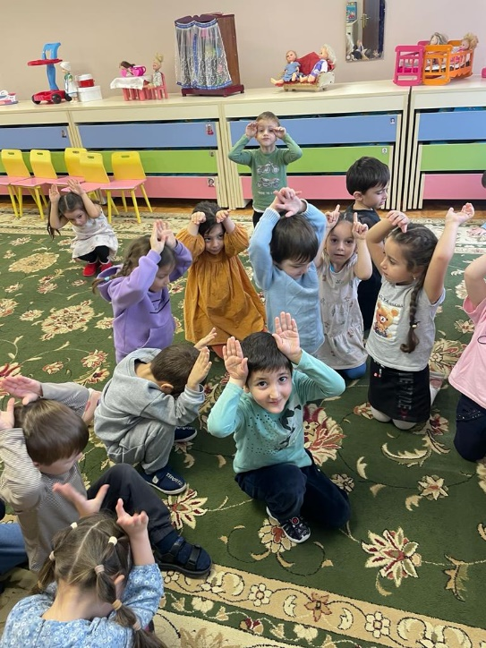
Воспитатель переводит внимание детей на полянку
- Посмотрите, а вот и белка на дереве сидит, к зиме готовится.
- Что она запасает на зиму? (ответы детей)
- Посмотрите сколько у нее здесь грибов. Что она с ними будет делать? (сушить, на зиму запасать) Поможем ей грибы на дерево развесить.
- Возьмите каждый по одному грибу и повесьте на ветку. Вот видите, как мы помогли белочке…
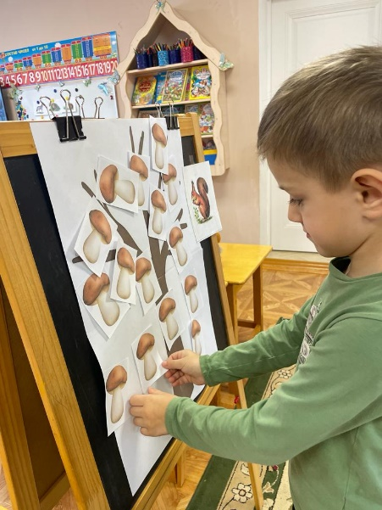
- Как вы думаете, она уже готова к зиме? (ответы детей)
- Вспомните, что она еще не сделала? (Посмотрите на нее внимательно) (нужно поменять шубку)
- Закройте глаза, а я попрошу белку сменить свой наряд .
- Белка, белка поменяй золотистый свой наряд… (меняю белку)
- Открывайте глаза!
Шубка зимняя на ней стала гуще и светлей,
Стала серой, серебристой,
Хвостик белый и пушистый!
- Вот здесь порядок – к зиме готова. Белке будет, что есть в морозную зиму.
- А я вам предлагаю узнать, кто, что любит поесть. Пройдите на стульчики.
Игра « Кто, что любит поесть?»
(интерактивная доска)
- Что любит белка?
- а что любит медведь?
- Что любит ежик?
- выбери, что любит заяц.
- Чем питается волк? На кого он охотится?
- Правильно, волк выслеживает зайца по его следам и охотится на него.
- Посмотрите, чьи здесь следы.
Игра «Чьи следы»
- Может быть это следы медведя? ( нет следы маленькие)
- А может это следы лисы? ( нет, она следы заметает хвостом)
- Все -таки, чьи же это следы? (зайца)
- Как вы догадались? Проверь, правильно ли вы отгадали? (работа у доски)
- Посмотрите, вот какие-то следы. Куда они нас приведут? Посмотрим?
( подходят к кусту)
- Как вы думаете, кто здесь спрятался?
- Вот он зайка. Представляете, заяц не хочет менять шубку! Говорит, что ноги у него длинные, он и так сможет убежать от волка.
- Объясните ему, зачем зайцы меняют шубу. (ответы детей)
- Не верит зайчик, что его не будет видно на снегу.
- Давайте ему докажем.
Эксперимент «Белый зайчик на белом снегу»
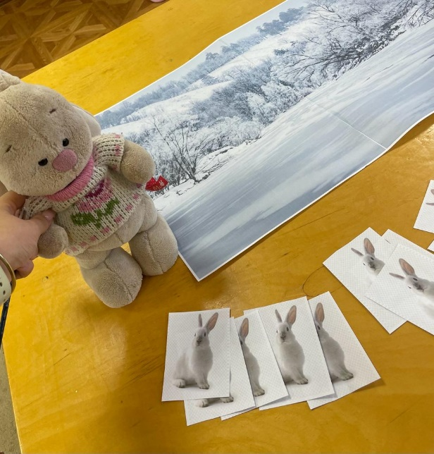
- Представьте, что это снежная, белая поляна. Я посажу этого зайца на поляну. - Как вы считаете, заметен он на снегу?
- Возьмите по одному зайчику и посадите на снежную, белую поляну.
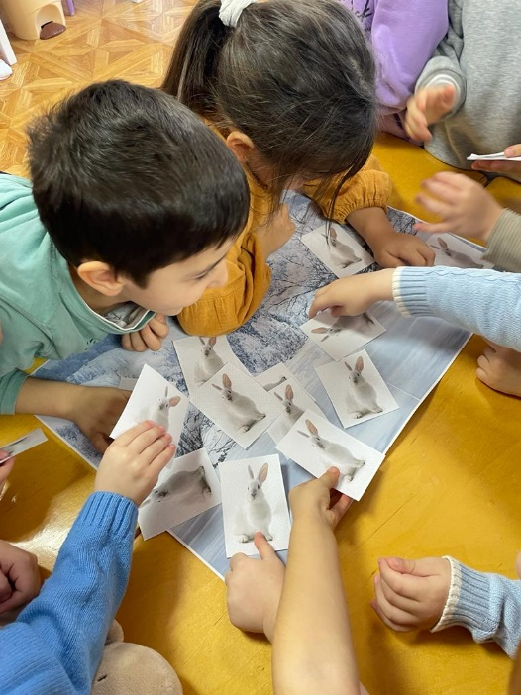
- Что можно сказать о зайцах? ( их не видно на белом снегу).
- Закройте глаза и зайка поменяет свою шубку на зимнюю. Открывайте глаза.
- От кого спасают зайца его длинные ноги и белая шубка? (От лисы и волка.)
- Это хищные звери. Если поймают зайца, тому не поздоровится.
Кто теперь заметит зайку,
В белой шубки на снегу?
Ну –ка , где он? Угадай- ка?
В поле или на лугу?
- Вот и здесь порядок – к зиме готовы.
- Давайте проверим, кто еще меняет цвет шубы на зиму. Проходите на свои места.
Игра «Кто меняет цвет шубки на зиму»
( работа у интерактивной доски)
- Ваня, выбери животных, которые меняют цвет шубы на зиму.
- Правильно заяц и белка меняют цвет шубы, она у них более теплая.
- А нужно ли менять лисе и волку свои шубки на новые, зимние?
- Конечно, нужно. Ведь летом и мы с вами носим одежду легкую, чтобы было
не жарко, а зимой надеваем более теплую, вот и животные так же должны
переодеться. Это не значит, что они снимают свои шкурки и надевают новые,
просто у них отрастает другой, более теплый мех. Такой период в жизни
животных, называется линькой.
- Скоро наступит зима. У животных леса самая тяжелая пора. Они готовятся встретить зиму. Некоторые животные будут всю зиму мирно спать в своих домиках.
Игра « Кто залегает в спячку?»
- Выбери кто будет спать в своих домиках всю зиму? (Медведь и ежик)
- Три месяца длится зима – это очень долгий срок, поэтому сейчас эти животные должны как следует, есть, накопить много жира, чтобы не замерзнуть и не проголодаться до весны.
- Где будет спать медведь? В берлоге. - Где спрячется ежик? В норе.
- Но есть животные, у которых домика нет, и они всю зиму будут бегать по лесу, искать себе пропитание. Кто это?
- Вот сколько нового мы сегодня узнали и рассказали ежику о том, как животные к зиме готовятся.
- Что запомнилось вам из нашего путешествия по лесу? (ответы детей)
- Ежику тоже пора спешить готовиться к зиме. А за то, что вы рассказали ему много нового, интересного о его друзьях он хочет вам исполнить шуточную песенку. (убираю ежа)
Клип «Маленький ежик».
- Еж убежал готовиться к зиме, и нам пора возвращаться. Встаньте на ноги. Вокруг себя повернись и в саду очутись

